机器学习课程大作业报告
基于 PyTorch 的乳腺癌良恶性分类系统设计与实现
任务 2.3：Kaggle 乳腺癌数据集良恶性分类、可视化与模型结果比较
课程名称：机器学习
报告类型：1.0 完整大作业报告（完整版）
小组编号：__________
负责人：__________
成员姓名与学号：__________
成员及工作量分配：待填写
GitHub 仓库：https://github.com/Esonk/Machine-Learning-Major-Assignment
完成日期：2026 年 6 月 9 日

说明：本报告依据课程完整大作业报告模板撰写，成员信息与工作量分配保留为可编辑占位，提交前可由小组按实际情况补充。

目录
摘要
1 项目背景与任务说明
2 数据集与预处理
3 模型设计与训练方法
4 工程实现与文件说明
5 实验结果与分析
6 结论、不足与改进方向
参考资料
附录

摘要
本项目面向 Kaggle 平台 Breast Cancer Wisconsin 乳腺癌数据集，完成良性肿瘤与恶性肿瘤的二分类建模、训练、测试和可视化分析。实验使用 PyTorch 完成，围绕 30 个细胞核数值特征构建线性分类器、浅层多层感知机、深层多层感知机和一维卷积网络四类神经网络分类方法，并通过 Accuracy、Precision、Recall、F1-score、Specificity、ROC-AUC 和混淆矩阵等指标比较模型表现。
实验结果表明，LinearClassifier、ShallowMLP 与 DeepMLP 在测试集上均达到 0.9882 的 Accuracy 和 0.9841 的 F1-score，其中 DeepMLP 的测试损失最低；FeatureCNN1D 的 Accuracy 为 0.9529，ROC-AUC 为 0.9906。整体来看，该数据集特征维度较低且区分度较强，标准化后的线性模型和 MLP 模型已能取得稳定表现，一维卷积网络可作为特征局部组合模式的探索性对比方法。
关键词：PyTorch；乳腺癌分类；二分类；多层感知机；一维卷积网络；模型评估

1 项目背景与任务说明
乳腺癌良恶性辅助分类是机器学习二分类任务中的典型应用场景。Kaggle 平台提供的 Breast Cancer Wisconsin 数据集包含肿瘤细胞核的半径、纹理、周长、面积、平滑度、凹度、对称性等数值特征，标签表示样本对应肿瘤类型为良性或恶性。本大作业的目标是基于该数据集完成完整的机器学习工程流程：数据读取与清洗、训练集/验证集/测试集划分、特征标准化、四种分类模型训练、评价指标计算、图表可视化以及工程文件整理。
项目除 Notebook 实验记录外，还提供一键训练脚本、单样本预测脚本、四个单模型脚本、四个单模型 Notebook、HTML 导出文件、训练权重和结果图。GitHub 仓库用于保存完整源代码、训练数据和实验结果，便于复现和提交检查。

2 数据集与预处理

2.1 数据集基本信息
项目 | 内容
数据集名称 | Breast Cancer Wisconsin
数据来源 | Kaggle 数据集：priyanka841/breast-cancer-wisconsin
本地数据文件 | 数据集/breast cancer.csv
原始样本数量 | 569 条
原始字段数量 | 33 列
清洗后输入特征 | 30 个数值特征
分类标签 | diagnosis：B 表示良性，M 表示恶性

原始数据中 id 字段仅为样本编号，不参与模型训练；Unnamed: 32 为空列，也不具备建模意义。因此预处理阶段删除这两列，只保留 diagnosis 标签列和 30 个数值特征。标签映射为 B=0、M=1，便于使用神经网络二分类输出。

2.2 标签分布与数据划分
清洗后共有 569 条样本，其中良性样本 357 条、恶性样本 212 条。为了保持训练和测试阶段类别比例稳定，实验采用固定随机种子 42 进行分层划分，训练集、验证集、测试集比例为 70%、15%、15%。标准化参数只由训练集计算，验证集和测试集复用训练集均值与标准差，避免把验证或测试信息泄漏到训练阶段。
数据子集 | 总样本数 | 良性 B | 恶性 M | 用途
训练集 | 398 | 250 | 148 | 模型参数学习
验证集 | 86 | 54 | 32 | 早停判断和最优权重选择
测试集 | 85 | 53 | 32 | 最终泛化性能评估

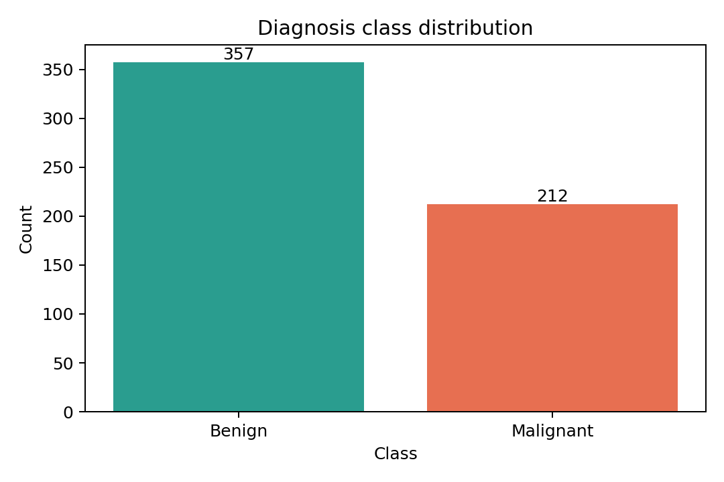
图 1 标签类别分布
图 1 显示良性样本数量多于恶性样本，但两类样本均具有足够规模。模型评价时不能只看 Accuracy，还需要结合 Recall、Specificity、F1-score 和混淆矩阵观察两类样本的识别情况。
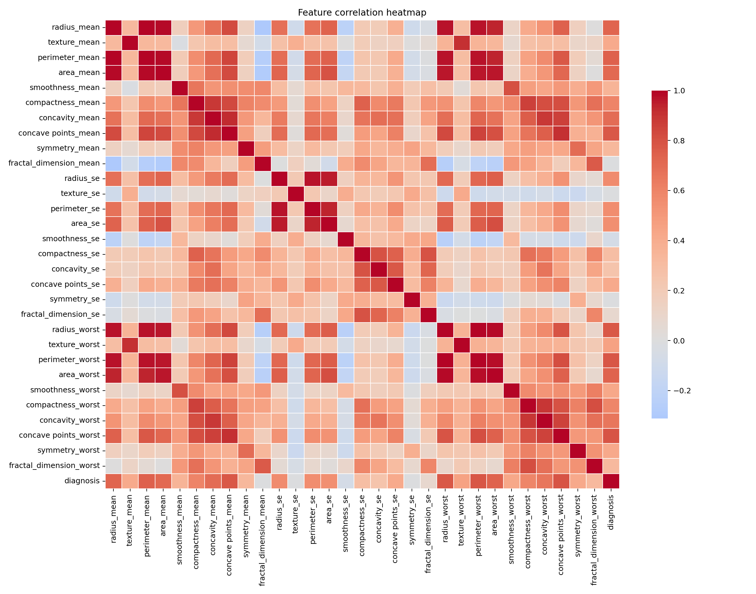
图 2 特征相关性热力图
图 2 表明部分半径、周长、面积相关特征之间具有较强相关性，说明数据中存在冗余信息。神经网络模型可以在标准化输入基础上学习特征权重与组合关系，但过深模型也可能在小样本表格数据上引入额外波动，因此本实验同时比较简单模型和复杂模型。

3 模型设计与训练方法

3.1 四种分类模型
模型 | 结构设计 | 设计目的
LinearClassifier | 30 维输入直接连接到 2 维输出 | 作为最简单基线，检验线性可分程度
ShallowMLP | Linear(30,32) + ReLU + Linear(32,2) | 通过一层隐藏层学习非线性特征组合
DeepMLP | 30→64→32→16→2，含 BatchNorm 和 Dropout | 提升表达能力并通过正则化控制过拟合
FeatureCNN1D | 将 30 个特征视为一维序列，Conv1d(1,16) 和 Conv1d(16,32) 后分类 | 探索相邻特征局部组合对分类的影响

四个模型的输出维度均为 2，对应良性和恶性两个类别。训练阶段使用 CrossEntropyLoss，该损失函数内部完成类别 logits 到概率分布的处理；预测阶段再通过 softmax 得到良性概率和恶性概率。

3.2 训练配置与评价指标
配置项 | 设置
随机种子 | 42
优化器 | Adam
学习率 | 1e-3
权重衰减 | 1e-4
批量大小 | 32
最大训练轮数 | 300
早停策略 | 验证集 loss 连续 30 轮无提升则停止
权重保存 | 保存验证集 F1-score 最优的模型权重

评价指标包括 Accuracy、Precision、Recall、Specificity、F1-score、ROC-AUC 和 Confusion Matrix。其中 Recall 关注恶性样本被正确识别的比例，Specificity 关注良性样本被正确识别的比例，F1-score 综合 Precision 与 Recall，ROC-AUC 衡量不同阈值下模型区分类别的整体能力。

4 工程实现与文件说明
工程目录独立放置在 D:\桌面\机器学习大作业\一.大作业\2代码\2.3乳腺癌分类。目录结构按课程提交要求整理，包含数据、Notebook、Python 源码、HTML 导出、结果图、训练权重、指标表和说明文档。
文件或目录 | 说明
数据集/breast cancer.csv | Kaggle 下载后的完整训练数据
大作业代码/breast_cancer_pytorch.ipynb | 完整实验流程 Notebook，包含 Markdown 分析、代码和输出
大作业代码/LinearClassifier.py 等四个脚本 | 四个模型分别对应的独立训练脚本
大作业代码/LinearClassifier（线性分类器）.ipynb 等四个 Notebook | 按模型拆分的 Notebook 实验文件
大作业代码/train_models.py | 一键训练四个模型并保存结果
大作业代码/predict_one.py | 加载最佳模型并完成单样本预测
html格式/*.html | Notebook 导出的 HTML 结果文件
结果图/*.png | 类别分布、热力图、训练曲线、混淆矩阵、ROC 曲线和模型对比图
results/*.pt / *.csv / *.json | 模型权重、训练历史、指标表和标准化参数
README.md / requirements.txt | 项目说明和运行依赖

GitHub 仓库链接：https://github.com/Esonk/Machine-Learning-Major-Assignment。提交报告时可将该链接填写到完整版报告的对应位置，用于展示完整源代码和数据文件。

5 实验结果与分析

5.1 训练过程
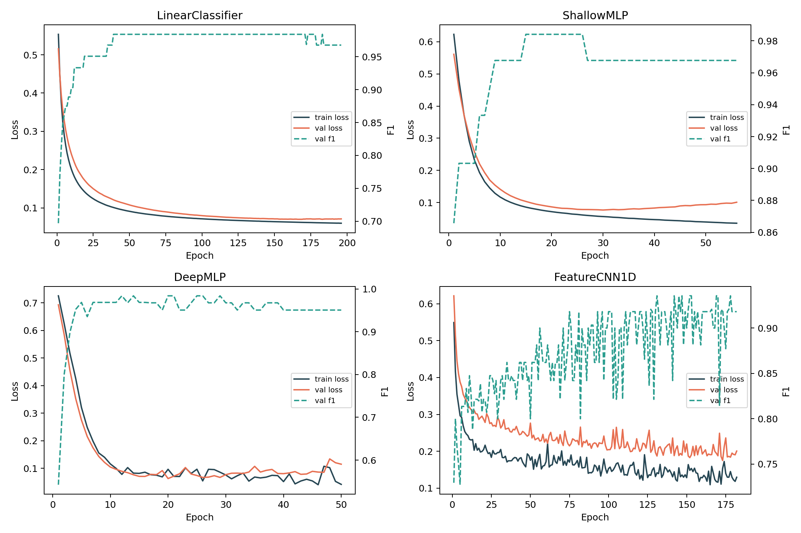
图 3 四个模型训练与验证曲线
图 3 展示了四个模型训练过程中 loss 和主要指标的变化。数据规模较小，四个模型均能在较少训练轮数内收敛；早停策略避免模型在验证集性能不再提升后继续训练。LinearClassifier 的收敛轮次较多，说明简单线性模型需要更长训练过程达到稳定；ShallowMLP 和 DeepMLP 较快达到较优验证结果。

5.2 测试集指标对比
模型 | 最佳轮次 | 测试损失 | Accuracy | Precision | Recall | Specificity | F1 | ROC-AUC
LinearClassifier | 166 | 0.0606 | 0.9882 | 1.0000 | 0.9688 | 1.0000 | 0.9841 | 1.0000
ShallowMLP | 26 | 0.0550 | 0.9882 | 1.0000 | 0.9688 | 1.0000 | 0.9841 | 1.0000
DeepMLP | 20 | 0.0366 | 0.9882 | 1.0000 | 0.9688 | 1.0000 | 0.9841 | 1.0000
FeatureCNN1D | 152 | 0.1313 | 0.9529 | 0.9375 | 0.9375 | 0.9623 | 0.9375 | 0.9906

从指标表可见，LinearClassifier、ShallowMLP 和 DeepMLP 在测试集上均只漏判 1 个恶性样本，没有将良性样本误判为恶性，因此 Accuracy、Precision、Recall、Specificity、F1-score 和 ROC-AUC 完全一致。DeepMLP 的测试损失最低，说明它在正确分类基础上输出概率更稳定。FeatureCNN1D 在测试集中出现 2 个假阳性和 2 个假阴性，Accuracy 和 F1-score 低于其他三个模型，但 ROC-AUC 仍达到 0.9906，说明其排序区分能力仍较强。
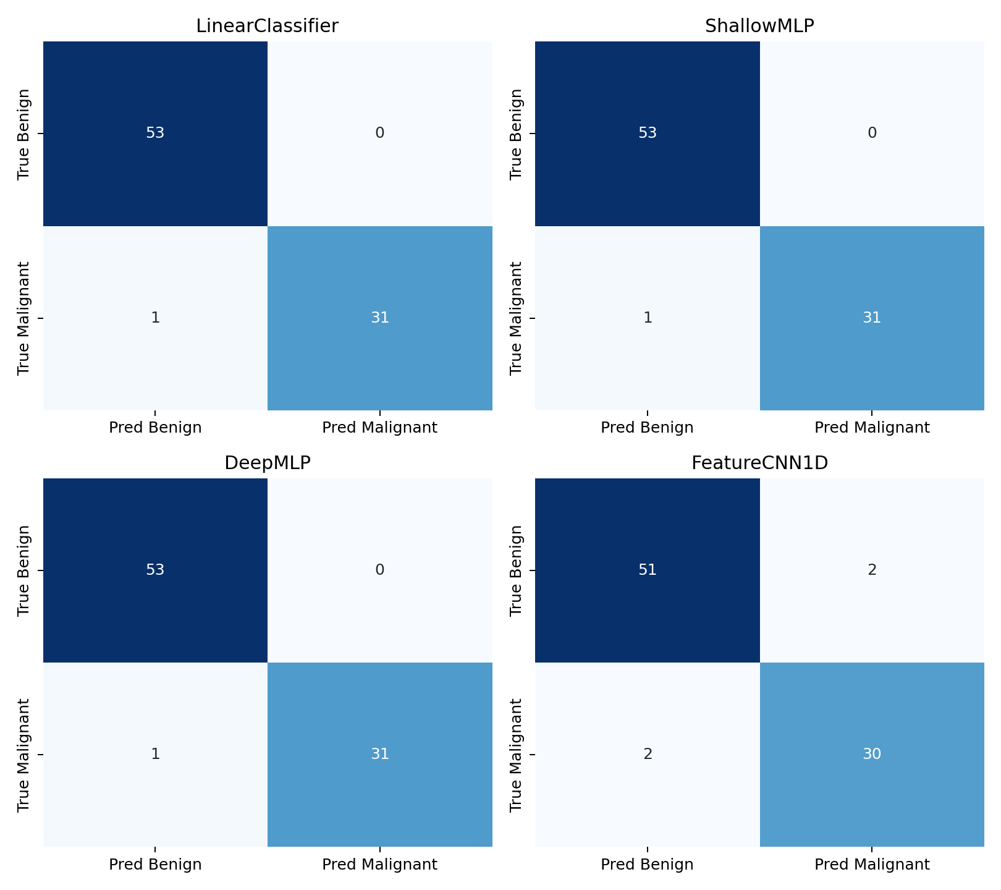
图 4 四个模型测试集混淆矩阵
图 4 进一步说明，前三个模型的错误集中在 1 个恶性样本漏判，FeatureCNN1D 同时存在良性误判为恶性和恶性误判为良性的情况。对于良恶性二分类任务，混淆矩阵能够比单一准确率更直观地展示错误类型。
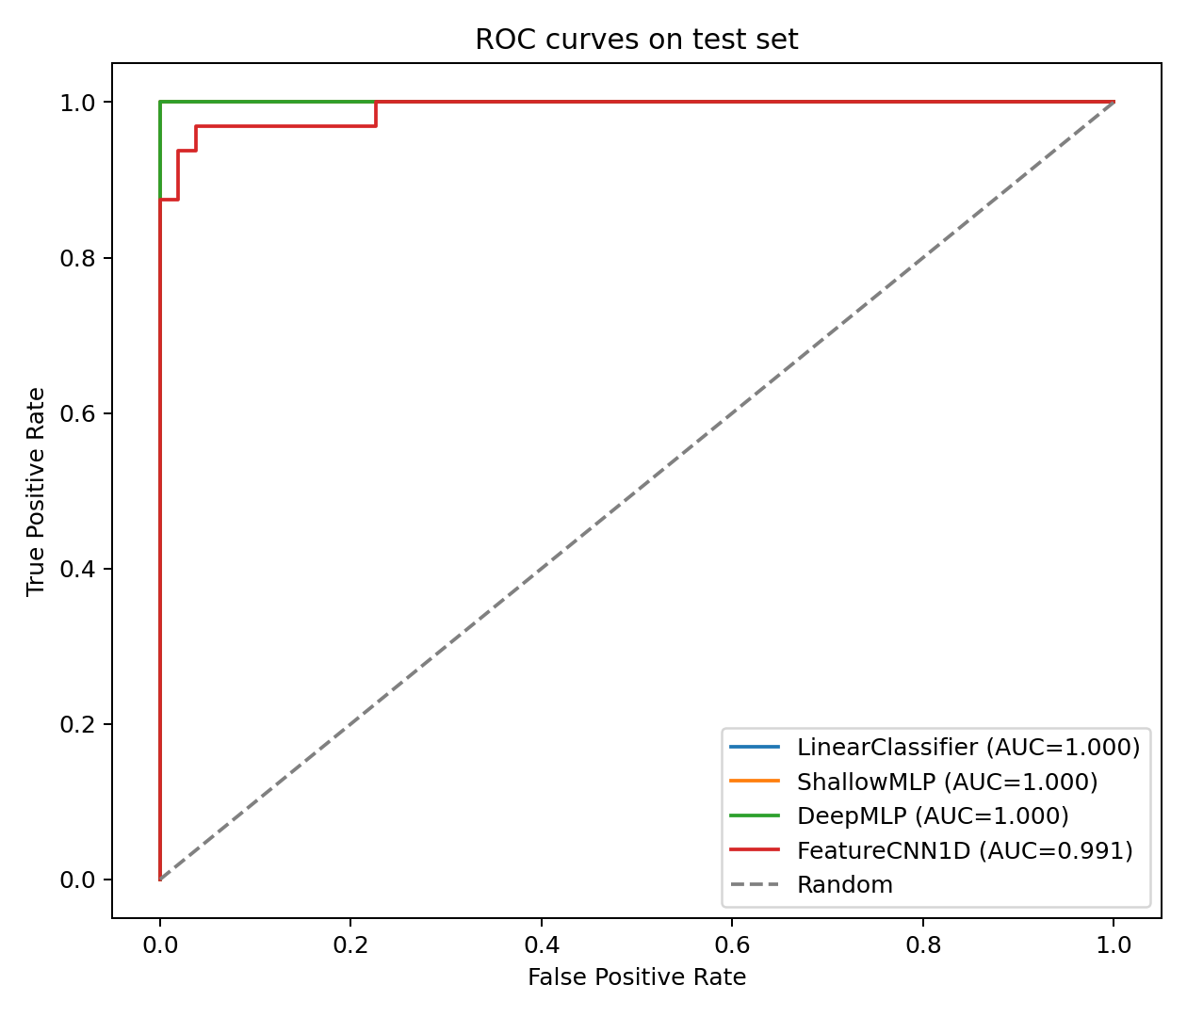
图 5 四个模型 ROC 曲线
图 5 显示四个模型的 ROC 曲线均靠近左上角，说明它们在不同阈值下都具有较好的区分能力。其中前三个模型测试 ROC-AUC 为 1.0000，FeatureCNN1D 为 0.9906。考虑到测试集规模为 85 条，AUC 差异需要结合混淆矩阵和多次实验进一步判断，不能简单外推为真实临床场景中的绝对性能。
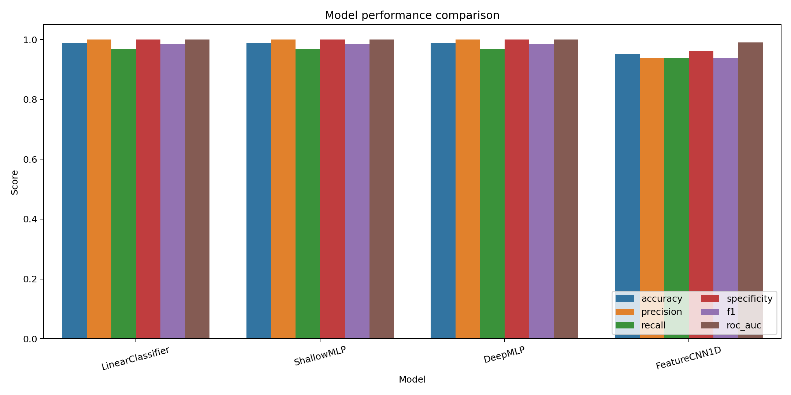
图 6 四个模型主要指标对比
图 6 对比了各模型的主要测试指标。整体结论是：在该数据集上，线性模型已经具备很强的分类能力；浅层和深层 MLP 在保持高性能的同时提供了非线性建模能力；一维卷积网络可用于探索特征局部组合，但对表格数据的优势并不明显。

6 结论、不足与改进方向
本项目完成了基于 PyTorch 的乳腺癌良恶性分类实验。完整流程包括数据清洗、分层划分、标准化、四种神经网络模型训练、手写评价指标计算、可视化分析、模型权重保存和单样本预测程序。实验结果显示，LinearClassifier、ShallowMLP 和 DeepMLP 在当前测试集上取得相同的分类指标，DeepMLP 的测试损失最低；FeatureCNN1D 表现略低，但仍具有较高 ROC-AUC。
本实验的不足主要包括：数据集规模较小，单次训练/验证/测试划分可能带来偶然性；表格数据中特征顺序并不一定具有真实空间邻近关系，因此一维卷积网络的结构假设需要谨慎解释；本项目重点是课程实验和工程复现，不能直接用于医学诊断决策。后续可进一步加入多随机种子重复实验、交叉验证思想、特征重要性分析、阈值敏感性分析和更规范的模型校准评估。

参考资料
[1] Kaggle. Breast Cancer Wisconsin Dataset. https://www.kaggle.com/datasets/priyanka841/breast-cancer-wisconsin
[2] PyTorch Documentation. https://pytorch.org/docs/
[3] UCI Machine Learning Repository. Breast Cancer Wisconsin Diagnostic Dataset.

附录

附录 A 运行环境
项目 | 内容
操作系统 | Windows
Python 环境 | Anaconda 环境 geo3d
主要依赖 | torch、pandas、numpy、matplotlib、seaborn、notebook、nbconvert
训练设备 | CPU
运行入口 | 大作业代码/train_models.py

附录 B 提交材料检查
检查项 | 状态
完整训练数据 | 已包含
完整 Notebook 与输出 | 已包含
HTML 格式 Notebook | 已导出
四个模型方法 | 已实现并比较
结果图与指标表 | 已保存
GitHub 仓库链接 | 已写入报告
成员与工作量信息 | 保留占位，提交前可补充

